

**Об утверждении регламентов государственных услуг в сфере сельского хозяйства Алматинской области**

***Утративший силу***

Постановление акимата Алматинской области от 19 июня 2014 года № 219. Зарегистрировано Департаментом юстиции Алматинской области 23 июля 2014 года № 2779. Утратило силу постановлением акимата Алматинской области от 25 сентября 2015 года № 428

      Сноска. Утратило силу постановлением акимата Алматинской области от 25.09.2015 № 428 (вводится в действие по истечении десяти календарных дней после дня его первого официального опубликования).  
      Примечание РЦПИ:  
      В тексте документа сохранена пунктуация и орфография оригинала.  
      В соответствии с пунктом 1 статьи 16 Закона Республики Казахстан от 15 апреля 2013 года "О государственных услугах" и постановлением Правительства Республики Казахстан от 3 марта 2014 года № 171 "Об утверждении стандартов оказания государственных услуг в области технической инспекции", акимат Алматинской области **ПОСТАНОВЛЯЕТ:**  
      1. Утвердить прилагаемые:  
      1) регламент государственной услуги "Регистрация и выдача свидетельства о государственной регистрации залога тракторов и изготовленных на их базе самоходных шасси и механизмов, прицепов к ним, включая прицепы со смонтированным специальным оборудованием, самоходных сельскохозяйственных, мелиоративных и дорожно-строительных машин и механизмов, а также специальных машин повышенной проходимости";  
      2) регламент государственной услуги "Выдача удостоверений на право управления тракторами и изготовленными на их базе самоходными шасси и механизмами, самоходными сельскохозяйственными, мелиоративными и дорожно-строительными машинами и механизмами, а также специальными машинами повышенной проходимости";  
      3) регламент государственной услуги "Регистрация лиц, управляющих тракторами и изготовленными на их базе самоходными шасси и механизмами, самоходными сельскохозяйственными, мелиоративными и дорожно-строительными машинами и механизмами, а также специальными машинами повышенной проходимости по доверенности";  
      4) регламент государственной услуги "Регистрация, перерегистрация тракторов и изготовленных на их базе самоходных шасси и механизмов, прицепов к ним, включая прицепы со смонтированным специальным оборудованием, самоходных сельскохозяйственных, мелиоративных и дорожно-строительных машин и механизмов, а также специальных машин повышенной проходимости с выдачей регистрационных номерных знаков";  
      5) регламент государственной услуги "Проведение ежегодного государственного технического осмотра тракторов и изготовленных на их базе самоходных шасси и механизмов, прицепов к ним, включая прицепы со смонтированным специальным оборудованием, самоходных сельскохозяйственных, мелиоративных и дорожно-строительных машин и механизмов, а также специальных машин повышенной проходимости";  
      6) регламент государственной услуги "Представление информации об отсутствии (наличии) обременений тракторов и изготовленных на их базе самоходных шасси и механизмов, прицепов к ним, включая прицепы со смонтированным специальным оборудованием, самоходных сельскохозяйственных, мелиоративных и дорожно-строительных машин и механизмов, а также специальных машин повышенной проходимости".  
      2. Контроль за исполнением настоящего постановления возложить на заместителя акима области Досымбекова Тынышбая Досымбековича.  
      3. Настоящее постановление вступает в силу со дня государственной регистрации в органах юстиции и вводится в действие по истечении десяти календарных дней после дня его первого официального опубликования.

|  |  |
| --- | --- |
| *Аким Алматинской области* | *А. Мусаханов* |

|  |  |
| --- | --- |
|  | Утверждено постановлением акимата Алматинской области от "19" июня 2014 года № 219 |

**Регламент**  
**государственной услуги "Регистрация и выдача свидетельства о**  
**государственной регистрации залога тракторов и изготовленных на**  
**их базе самоходных шасси и механизмов, прицепов к ним, включая**  
**прицепы со смонтированным специальным оборудованием, самоходных**  
**сельскохозяйственных, мелиоративных и дорожно-строительных**  
**машин и механизмов, а также специальных машин повышенной**  
**проходимости"**  
**1. Общее положение**

      1. Государственная услуга "Регистрация и выдача свидетельства о государственной регистрации залога тракторов и изготовленных на их базе самоходных шасси и механизмов, прицепов к ним, включая прицепы со смонтированным специальным оборудованием, самоходных сельскохозяйственных, мелиоративных и дорожно-строительных машин и механизмов, а также специальных машин повышенной проходимости" (далее – государственная услуга) оказывается государственным учреждением "Управление сельского хозяйства Алматинской области" (далее – услугодатель).  
      Государственная услуга оказывается на основании стандарта государственной услуги "Регистрация и выдача свидетельства о государственной регистрации залога тракторов и изготовленных на их базе самоходных шасси и механизмов, прицепов к ним, включая прицепы со смонтированным специальным оборудованием, самоходных сельскохозяйственных, мелиоративных и дорожно-строительных машин и механизмов, а также специальных машин повышенной проходимости" утвержденного постановлением Правительства Республики Казахстан от 3 марта 2014 года № 171 (далее - Стандарт), а также на основании "Правил государственной регистрации залога тракторов и изготовленных на их базе самоходных шасси и механизмов, прицепов к ним, включая прицепы со смонтированным специальным оборудованием, самоходных сельскохозяйственных, мелиоративных и дорожно-строительных машин и механизмов, специальных машин повышенной проходимости" утвержденных постановлением Правительства Республики Казахстан от 26 мая 2012 года № 677 (далее – Правила).  
      2. Форма оказываемой государственной услуги – бумажная.  
      3. Результатом оказываемой государственной услуги является регистрация и выдача свидетельства о государственной регистрации залога (дубликата) тракторов и изготовленных на их базе самоходных шасси и механизмов, прицепов к ним, включая прицепы со смонтированным специальным оборудованием, самоходных сельскохозяйственных, мелиоративных и дорожно-строительных машин и механизмов, а также специальных машин повышенной проходимости, согласно приложения 4 к Правилам, в бумажной форме (далее – свидетельство о регистрации залога).

**2. Описание порядка действия структурных подразделений**  
**(работников) услугодателя в процессе оказания государственной**  
**услуги**

      4. Для получения государственной услуги услугополучатель либо его представитель (по нотариально заверенной доверенности) представляет документы, указанные в пункте 9 Стандарта.  
      5. Содержание каждой процедуры (действия), входящей в состав процесса оказания государственной услуги, длительность его выполнения:  
      1) прием и проверка пакета документов, их регистрация, отметка о регистрации на копии заявления. Длительность – не более 30 (тридцати) минут. Результат – выдача копии заявления услугополучателю;  
      2) оформление свидетельства о регистрации залога. Длительность – не более 2 (двух) рабочих дней. Результат – свидетельство о регистрации залога;  
      3) выдача свидетельства о регистрации залога услугополучателю. Длительность – не более 30 (тридцати) минут. Результат – роспись услугополучателя в журнале по оказанию государственной услуги.

**3. Описание порядка взаимодействия структурных подразделений**  
**(работников) услугодателя в процессе оказания государственной**  
**услуги**

      6. В процессе оказания государственной услуги участвует работник услугодателя – инженер-инспектор.  
      7. Описание последовательности процедур (действий) между структурными подразделениями (работниками) с указанием длительности каждой процедуры (действия) приведены в приложении настоящего регламента "Справочнике бизнес – процессов оказания государственной услуги".

|  |  |
| --- | --- |
|  | Приложение к регламенту государственной услуги "Регистрация и выдача свидетельства о государственной регистрации залога тракторов и изготовленных на их базе самоходных шасси и механизмов, прицепов к ним, включая прицепы со смонтированным специальным оборудованием, самоходных сельскохозяйственных, мелиоративных и дорожно-строительных машин и механизмов, а также специальных машин повышенной проходимости" |

**Справочник бизнес-процессов оказания государственной услуги**

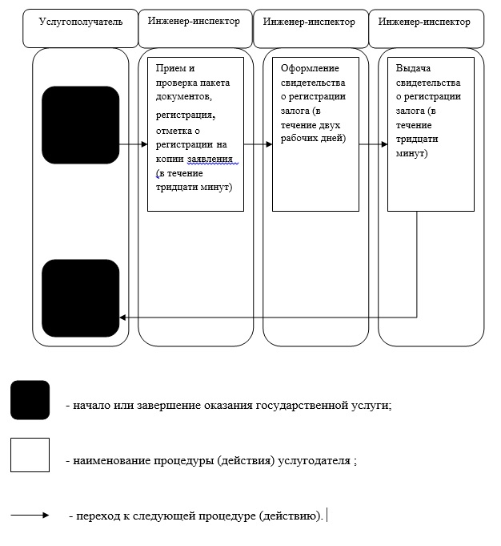

|  |  |
| --- | --- |
|  | Утверждено постановлением акимата Алматинской области от "19" июня 2014 года № 219 |

**Регламент государственной услуги "Выдача удостоверения**  
**на право управления тракторами и изготовленными на их базе**  
**самоходными шасси и механизмами, самоходными**  
**сельскохозяйственными, мелиоративными и дорожно-строительными**  
**машинами и механизмами, а также специальными машинами**  
**повышенной проходимости"**  
**1. Общие положения**

      1. Государственная услуга "Выдача удостоверения на право управления тракторами и изготовленными на их базе самоходными шасси и механизмами, самоходными сельскохозяйственными, мелиоративными и дорожно-строительными машинами и механизмами, а также специальными машинами повышенной проходимости" (далее - государственная услуга) оказывается государственным учреждением "Управление сельского хозяйства Алматинской области" (далее – услугодатель).  
      Государственная услуга оказывается на основании стандарта государственной услуги "Выдача удостоверения на право управления тракторами и изготовленными на их базе самоходными шасси и механизмами, самоходными сельскохозяйственными, мелиоративными и дорожно-строительными машинами и механизмами, а также специальными машинами повышенной проходимости" утвержденного постановлением Правительства Республики Казахстан от 3 марта 2014 года № 171 (далее – Стандарт), а также на основании "Правил приема экзаменов и выдачи удостоверений на право управления тракторами и изготовленными на их базе самоходными шасси и механизмами, самоходными сельскохозяйственными, мелиоративными и дорожно-строительными машинами, а также специальными машинами повышенной проходимости" утвержденных постановлением Правительства Республики Казахстан от 6 декабря 2012 года № 1556 (далее – Правила).  
      2. Форма оказываемой услуги частично автоматизированная и (или) бумажная.  
      3. Результатом оказываемой государственной услуги является:  
      1) при обращении к услугодателю – выдача удостоверения на право управления тракторами и изготовленными на их базе самоходными шасси и механизмами, самоходными сельскохозяйственными, мелиоративными и дорожно-строительными машинами и механизмами, а также специальными машинами повышенной проходимости, по форме согласно приложения 1 к Правилам, (далее – удостоверение тракториста-машиниста), выдача дубликата удостоверения тракториста-машиниста в бумажной форме;  
      2) на портале – уведомление о готовности разрешительного документа с указанием адреса, где услугополучатель может получить удостоверение тракториста-машиниста или дубликат удостоверения тракториста-машиниста.

**2. Описание порядка действия структурных подразделений**  
**(работников) услугодателя в процессе оказания государственной**  
**услуги**

      4. Для получения государственной услуги услугополучатель либо его представитель (по нотариально заверенной доверенности) представляет документы, указанные в пункте 9 Стандарта.  
      5. Содержание каждой процедуры (действия), входящей в состав процесса оказания государственной услуги, длительность его выполнения:  
      1) прием и проверка пакета документов, их регистрация, отметка о регистрации на копии заявления. Длительность – не более 30 (тридцати) минут. Результат – выдача копии заявления услугополучателю;  
      2) оформление удостоверения тракториста-машиниста. Длительность – не более 2 (двух) рабочих дней. Результат – удостоверение тракториста-машиниста;  
      оформление дубликата удостоверения тракториста-машиниста. Длительность – не более 15 (пятнадцати) рабочих дней. Результат – дубликат удостоверения тракториста-машиниста;  
      3) выдача удостоверения или дубликата удостоверения тракториста-машиниста услугополучателю. Длительность – не более 30 (тридцати) минут. Результат – роспись услугополучателя в журнале по оказанию государственной услуги.

**3. Описание порядка взаимодействия структурных подразделений**  
**(работников) услугодателя в процессе оказания государственной**  
**услуги**

      6. В процессе оказания государственной услуги участвует работник услугодателя – инженер-инспектор.  
      7. Описание последовательности процедур (действий) между структурными подразделениями (работниками) с указанием длительности каждой процедуры (действия) приведены в приложении 1 настоящего регламента "Справочнике бизнес – процессов оказания государственной услуги".

**4. Описание порядка взаимодействия с центром обслуживания**  
**населения и (или) иными услугодателями, а также порядка**  
**использования информационных систем в процессе оказания**  
**государственной услуги**

      8. Описание порядка обращения и последовательности процедур (действий) услугодателя и услугополучателя при оказании государственных услуг через портал приведены в приложении 2 настоящего регламента.

|  |  |
| --- | --- |
|  | Приложение 1 к регламенту государственной услуги "Выдача удостоверения на право управления тракторами и изготовленными на их базе самоходными шасси и механизмами, самоходными сельскохозяйственными, мелиоративными и дорожно-строительными машинами и механизмами, а также специальными машинами повышенной проходимости" |

**Справочник бизнес – процессов оказания государственной услуги**

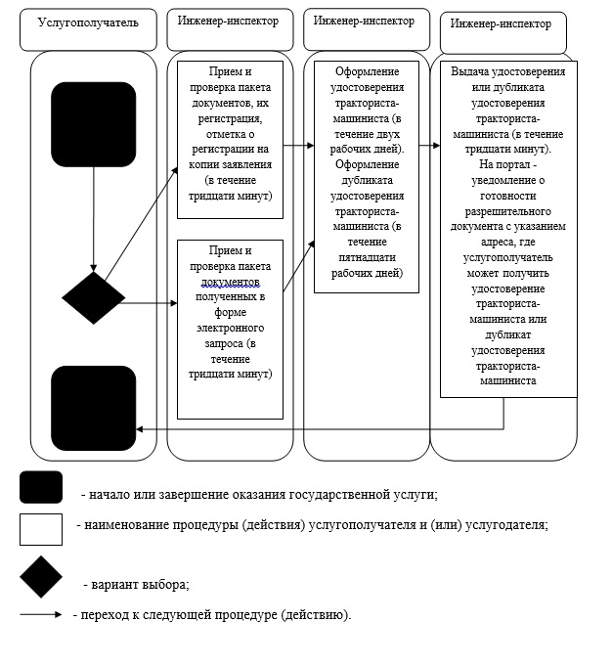

|  |  |
| --- | --- |
|  | Приложение 2 к регламенту государственной услуги "Выдача удостоверения на право управления тракторами и изготовленными на их базе самоходными шасси и механизмами, самоходными сельскохозяйственными, мелиоративными и дорожно-строительными машинами и механизмами, а также специальными машинами повышенной проходимости" |

**Схема получения государственной услуги через портал**

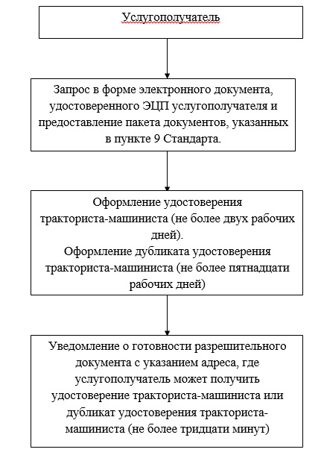

|  |  |
| --- | --- |
|  | Утверждено постановлением акимата Алматинской области от "19" июня 2014 года № 219 |

**Регламент**  
**государственной услуги "Регистрация лиц, управляющих тракторами**  
**и изготовленными на их базе самоходными шасси и механизмами,**  
**самоходными сельскохозяйственными, мелиоративными и**  
**дорожно-строительными машинами и механизмами, а также**  
**специальными машинами повышенной проходимости по доверенности"**  
**1. Общие положения**

      1. Государственная услуга "Регистрация лиц управляющих тракторами и изготовленными на их базе самоходными шасси и механизмами, самоходными сельскохозяйственными, мелиоративными и дорожно-строительными машинами и механизмами, а также специальными машинами повышенной проходимости по доверенности" (далее – государственная услуга) оказывается на основании Постановления Правительства Республики Казахстан от 3 марта 2014 года № 171 "Об утверждении стандартов оказания государственных услуг в области технической инспекции",  
      2. Форма оказываемой государственной услуги - бумажная.  
      3. Государственная услуга оказывается государственным учреждением "Управление сельского хозяйства Алматинской области", отделами сельского хозяйства районов и городов Алматинской области (далее – услугодатель).  
      Адреса услугодателей предусмотрены в пункте 16 стандарта.  
      4. Результатом государственной услуги является определенный пунктом 6 стандарта - проставление штампа в доверенности на управление транспортом, либо мотивированный ответ об отказе в предоставлении государственной услуги.

**2. Описание порядка действий структурных подразделений**  
**(работников) услугодателя в процессе оказания государственной**  
**услуги**

      5. Для получения государственной услуги услугополучатель предоставляет документы, определенные в пункте 9 Стандарта.  
      6 Описание последовательности и взаимодействие административных действий СФЕ с указанием каждого административного действия (прием и проверка документов, запись в журнале, проставление штампа в доверенности на управление транспортом, роспись в журнале), а также их сроки проведения указаны в приложении 1 к настоящему Регламенту.  
      7. Справочник бизнес-процессов оказания услуги приведен в приложении 2 к настоящему Регламенту.  
      8. Основанием для отказа является факт не представления документов определенных в пункте 9 Стандарта.  
      9. Прием, выдача документов, и оказание государственной услуги осуществляется одним ответственным сотрудником услугодателя - инженером-инспектором.

**3. Описание порядка взаимодействия структурных подразделений**  
**(работников) услугодателя в процессе оказания государственной**  
**услуги**

      10. Взаимодействие структурных подразделений, других работников услугодателя в процессе оказания уосударственная услуги не требуется.

**4. Описание порядка взаимодействия с центром облуживания**  
**населения и (или) иными услугодателями, а так же порядка**  
**использования**

      11. В процессе оказания государственной услуги взаимодействия с центром облуживания населения и (или) иными услугодателями, а также веб-порталом "электронного правительства" не предусмотрено.

|  |  |
| --- | --- |
|  | Приложение 1 к Регламенту государственной услуги "Регистрация лиц управляющих тракторами и изготовленными на их базе самоходными шассии механизмами, самоходными сельскохозяйственными, мелиоративными и дорожно-строительными машинами и механизмами, а также специальными машинами повышенной проходимости по доверенности", |

**Описание последовательности и взаимодействие административных**  
**действий СФЕ**

|  |  |  |  |  |
| --- | --- | --- | --- | --- |
| 1 | № работ | 1 | 2 | 3 |
| 2 | Наименование СФЕ | Инженер-  инспектор | Инженер-  инспектор | Инженер-  инспектор |
| 3 | Наименование действия (процесса, процедуры, операции) и их описание | Прием и проверка пакета  документов услугополучателя | Регистрация доверенности | Выдача зарегистрированной  доверенности |
| 4 | Форма завершения  (данные, документ,  организационно-  распорядительное решение) | Регистрация пакета документов в журнале входящей документации | Запись в журнале и в доверенности (проставление штампа) о   регистрации | Роспись в журнале за получение доверенности |
| 5 | Сроки исполнения | Не более тридцати минут | В течение одного дня | Не более тридцати минут |

|  |  |
| --- | --- |
|  | Приложение 2 к Регламенту государственной услуги "Регистрация лиц управляющих тракторами и изготовленными на их базе самоходными шассии механизмами, самоходными сельскохозяйственными, мелиоративными и дорожно-строительными машинами и механизмами, а также специальными машинами повышенной проходимости по доверенности", |

**Справочник бизнес-процессов оказания государственной услуги**

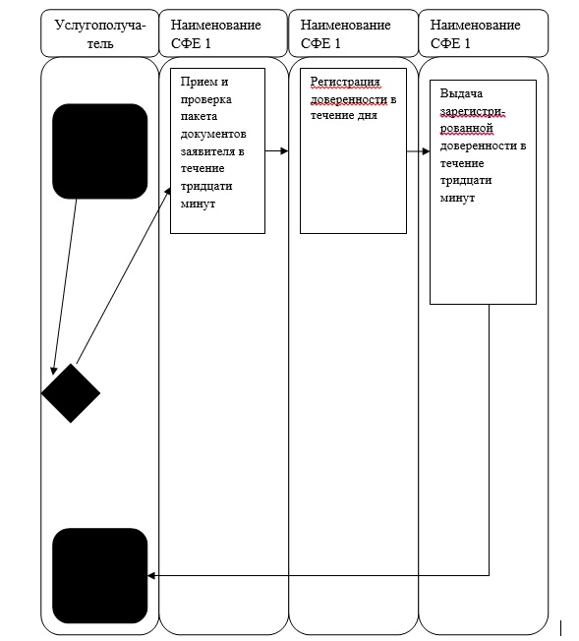

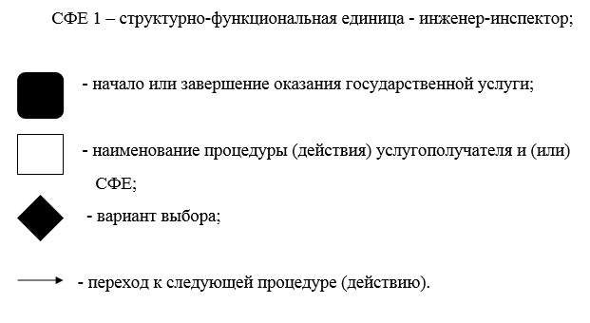

|  |  |
| --- | --- |
|  | Утверждено постановлением акимата Алматинской области от "19" июня 2014 года № 219 |

**Регламент**  
**государственной услуги "Регистрация, перерегистрация тракторов**  
**и изготовленных на их базе самоходных шасси и механизмов,**  
**прицепов к ним, включая прицепы со смонтированным специальным**  
**оборудованием, самоходных сельскохозяйственных, мелиоративных и**  
**дорожно-строительных машин и механизмов, а также специальных**  
**машин повышенной проходимости с выдачей регистрационных**  
**номерных знаков"**  
**1. Общие положения**

      1. Государственная услуга: "Регистрация, перерегистрация тракторов и изготовленных на их базе самоходных шасси и механизмов, прицепов к ним, включая прицепы со смонтированным специальным оборудованием, самоходных сельскохозяйственных, мелиоративных и дорожно-строительных машин и механизмов, а также специальных машин повышенной проходимости с выдачей регистрационных номерных знаков" (далее – услуга) оказывается на основании Постановления Правительства Республики Казахстан от 3 марта 2014 года № 171 "Об утверждении стандартов оказания государственных услуг в области технической инспекции" (далее - стандарт), а также в соответствии с постановлением Правительства Республики Казахстан от 25 мая 2012 года №681 " Об утверждении Правил государственной регистрации тракторов и изготовленных на их базе самоходных шасси и механизмов, прицепов к ним, включая прицепы со смонтированным специальным оборудованием, самоходных сельскохозяйственных, мелиоративных и дорожно-строительных машин и механизмов, специальных машин повышенной проходимости" (далее – правила).  
      2. Форма оказываемой услуги частично автоматизированная и (или) бумажная.  
      3. Услуга предоставляется государственным учреждением "Управление сельского хозяйства Алматинской области", отделами сельского хозяйства районов и городов Алматинской области (далее – услугодатель)  
      Адреса услугодателя предусмотрены в приложении 16 стандарта.  
      4. Результатом оказываемой услуги является предусмотренные пунктом 6 стандарта выдача регистрационных документов (дубликатов) и государственных номерных знаков.

**2. Описание порядка действия структурных подразделений**  
**(работников) услугодателя в процессе оказания услуги**

      5. Для получения услуги услугополучатель предоставляет документы, определенные в пункте 9 Стандарта при:  
      - частично автоматизированной путем подачи документов на портал www.elicense.kz;  
      - бумажной – путем личного посещения.  
      6. Описание последовательности и взаимодействие административных действий СФЕ с указанием каждого административного действия (прием и проверка документов, запись в журнале, выдача государственного номерного знака и технического паспорта, роспись в журнале), а также их сроки, приведены при:  
      - частично томатизированной в приложении 1 к настоящему Регламенту;  
      - бумажной в приложении 2 к настоящему Регламенту.  
      7. Справочник бизнес-процессов оказания услуги приведена в приложении 3 к настоящему Регламенту.  
      8. Основанием для отказа является факт не представления документов определенных в пункте 9 Стандарта.  
      9 Прием, выдача документов, и оказание услуги осуществляется одним ответственным сотрудником услугодателя - инженером-инспектором.

**3. Описание порядка взаимодействия структурных подразделений**  
**(работников) услугодателя в процессе оказания услуги**

      10. В процессе оказания услуги задействуется специалист услугодателя - инженер-инспектор.  
      Взаимодействие структурных подразделений, других работников услугодателя в процессе оказания услуги не требуется.

**4. Описание порядка взаимодействия с центром облуживания**  
**населения и (или) иными услугодателями, а так же порядка**  
**использования**

      11. В процессе оказания государственной услуги взаимодействия с центром облуживания населения и (или) иными услугодателями не предусмотрено

|  |  |
| --- | --- |
|  | Приложение 1 к Регламенту государственной услуги "Регистрация, перерегистрация тракторов и изготовленных на их базе самоходных шасси и механизмов, прицепов к ним, включая прицепы со смонтированным специальным оборудованием, самоходных сельскохозяйственных, мелиоративных и дорожно-строительных машини механизмов, а также специальных машин повышенной проходимости с выдачей регистрационных номерных знаков" |

**Описание последовательности и взаимодействие административных**  
**действий СФЕ (форма оказания услуг частично автоматическая)**

|  |  |  |  |  |  |
| --- | --- | --- | --- | --- | --- |
| Действие основного процесса (работ) | | | | | |
| 1 | № работ | 1 | 2 | 3 | 4 |
| 2 | Наименование СФЕ | Инженер-  инспектор | Инженер-  инспектор | Инженер-  инспектор | Инженер-  инспектор |
| 3 | Наименование действия  (процесса, процедуры,  операции) и их описание | Прием и проверка  пакета документов услугополучателя поступивших по электронной почте | Проверка технического состояния и сверка номерных агрегатов машины | Производство  регистрационных  действий | Выдача технического  паспорта, регистрационного  номерного знака |
| 4 | Форма завершения  (выданные, документы,  организационно-  правовое решение) | Регистрация в  журнале входящей  документации. Отправка услугополучателю извещения о приеме документов или мотивированный отказ. | Акт осмотра машины при  регистрации | Производство технического  паспорта, присвоение  регистрационного  номерного знака | Роспись услугополучателя в журнале регистрации машин за получение технического  паспорта,   регистрацион-ного номерного знака |
| 5 | Сроки исполнения | Не более тридцати минут | В течение пятнадцати календарных дней | | Не более тридцати минут |

|  |  |
| --- | --- |
|  | Приложение 2 к Регламенту государственной услуги "Регистрация, перерегистрация тракторов и изготовленных на их базе самоходных шасси и механизмов, прицепов к ним, включая прицепы со смонтированным специальным оборудованием, самоходных сельскохозяйственных, мелиоративных и дорожно-строительных машини механизмов, а также специальных машин повышенной проходимости с выдачей регистрационных номерных знаков" |

**Описание последовательности и взаимодействие административных**  
**действий СФЕ (форма оказания услуг бумажная)**

|  |  |  |  |  |  |
| --- | --- | --- | --- | --- | --- |
| Действие основного процесса (работ) | | | | | |
| 1 | № действия | 1 | 2 | 3 | 4 |
| 2 | Наименование СФЕ | Инженер-  инспектор | Инженер-  инспектор | Инженер-  инспектор | Инженер-  инспектор |
| 3 | Наименование действия  (процесса, процедуры,  операции) и их описание. | Прием и проверка  пакета документов  заявителя. | Проверка технического состояния и сверка номерных агрегатов машины. | Производство  регистрационных  действий | Выдача технического паспорта,   регистрацион-ного  номерного знака |
| 4 | Форма завершения. (выданные документы,  организационно-правовое решение) | Регистрация в  журнале входящей  документа-ции | Акт осмотра машины при  регистрации | Производство технического паспорта, присвоение   регистрационного номерного знака | Роспись услугополучателя в журнале регистрации машин за получение технического паспорта, регистрационного  номерного знака |
| 5 | Сроки исполнения | Не более тридцати минут | В течение пятнадцати календарных дней | | Не более тридцати минут |

|  |  |
| --- | --- |
|  | Приложение 3 к Регламенту государственной услуги "Регистрация, перерегистрация тракторов и изготовленных на их базе самоходных шасси и механизмов, прицепов к ним, включая прицепы со смонтированным специальным оборудованием, самоходных сельскохозяйственных, мелиоративных и дорожно-строительных машини механизмов, а также специальных машин повышенной проходимости с выдачей регистрационных номерных знаков" |

**Справочник бизнес-процессов оказания государственной услуги**

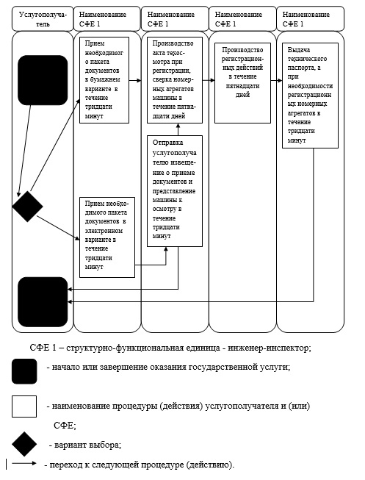

|  |  |
| --- | --- |
|  | Утверждено постановлением акимата Алматинской области от "19" июня 2014 года № 219 |

**Регламент**  
**государственной услуги "Проведение ежегодного государственного**  
**технического осмотра тракторов и изготовленных на их базе**  
**самоходных шасси и механизмов, прицепов к ним, включая прицепы**  
**со смонтированным специальным оборудованием, самоходных**  
**сельскохозяйственных, мелиоративных и дорожно-строительных**  
**машин и механизмов, а также специальных машин повышенной**  
**проходимости"**  
**1. Общие положения**

      1. Государственная услуга: "Проведение ежегодного технического осмотра тракторов и изготовленных на их базе самоходных шасси и механизмов, прицепов к ним, включая прицепы со смонтированным специальным оборудованием, самоходных сельскохозяйственных, мелиоративных и дорожно-строительных машин и механизмов, а также специальных машин повышенной проходимости с выдачей регистрационных номерных знаков" (далее – услуга) оказывается на основании Постановления Правительства Республики Казахстан от 3 марта 2014 года № 171 "Об утверждении стандартов оказания государственных услуг в области технической инспекции" (далее - стандарт), а также постановления Правительства Республики Казахстан от 25 мая 2012 года. № 678 "Об утверждении Правила ежегодного государственного технического осмотра тракторов и изготовленных на их базе самоходных шасси и механизмов, прицепов к ним, включая прицепы со смонтированным специальным оборудованием, самоходных сельскохозяйственных, мелиоративных и дорожно-строительных машин и механизмов, специальных машин повышенной проходимости" (далее - правила).  
      2. Форма оказываемой государственной услуги частично автоматизированная и (или) бумажная.   
      3. Государственная услуга предоставляется государственным учреждением "Управление сельского хозяйства Алматинской области", отделами сельского хозяйства районов и городов Алматинской области (далее – услугодатель).  
      Адреса услугодателей предусмотрены в приложении 16 стандарта.  
      4. Результатом оказываемой государственной услуги является предусмотренные пунктом 6 стандарта;  
      1) при обращении к услугодателю – проведение технического осмотра тракторов и изготовленных на их базе самоходных шасси и механизмов, прицепов к ним, включая прицепы со смонтированным специальным оборудованием, самоходных сельскохозяйственных, мелиоративных и дорожно-строительных машин и механизмов, а также специальных машин повышенной проходимости (далее – машины), с выдачей Талона или (дубликата талона) о прохождении государственного технического осмотра;  
      2) на портале – уведомление о принятии документов к рассмотрению.

**2. Описание порядка действия структурных подразделений**  
**(работников) услугадателя в процессе оказания государственной**  
**услуги**

      5. Для получения услуги услугополучатель предоставляет документы, определенные в пункте 9 Стандарта при:  
      - частично автоматизированной путем подачи документов на портал www.elicense.kz;  
      - бумажной – путем личного посещения.  
      6. Описание последовательности и взаимодействие административных действий СФЕ с указанием каждого административного действия (прием и проверка документов, запись в журнале, выдача технического  
      талона о прохождении государственного технического осмотра, роспись в журнале), а также их сроки проведения (процедуры), указаны при:  
      - частично автоматизированной в приложении 1 к настоящему Регламенту;  
      - бумажной в приложении 2 к настоящему Регламенту.  
      7. Справочник бизнес-процессов оказания государственной услуги приведен в приложении 3 к настоящему Регламенту.  
      8. Основанием для отказа является факт не представления документов определенных в пункте 9 Стандарта.  
      9. Прием, выдача документов, и оказание государственной услуги осуществляется одним ответственным сотрудником услугодателя - инженером-инспектором.

**3. Описание порядка взаимодействия структурных подразделений**  
**(работников) услугодателя в процессе оказания государственной**  
**услуги**

      10. В процессе оказания государственной услуги задействуется специалист услугодателя - инженер-инспектор. Взаимодействие структурных подразделений, других работников услугодателя в процессе оказания государственной услуги не требуется.

**4. Описание порядка взаимодействия с центром облуживания**  
**населения и (или) иными услугодателями, а так же порядка**  
**использования**

      11. В процессе оказания государственной услуги взаимодействия с центром облуживания населения и (или) иными услугодателями не предусмотрено.

|  |  |
| --- | --- |
|  | Приложение 1 к Регламенту государственной услуги "Проведение ежегодного государственного технического осмотра тракторов и изготовленных на их базе самоходных шасси и механизмов, прицепов к ним, включая прицепы со смонтированным специальным оборудованием, самоходных сельскохозяйственных, мелиоративных и дорожно-строительных машин и механизмов, а также специальных машин повышенной проходимости" |

**Описание последовательности и взаимодействие административных**  
**действий СФЕ (форма оказания услуг частично автоматическая)**

|  |  |  |  |  |
| --- | --- | --- | --- | --- |
| 1 | № работ | 1 | 2 | 3 |
| 2 | Наименование СФЕ | Инженер-  инспектор | Инженер-  инспектор | Инженер-  инспектор |
| 3 | Наименование действия (процесса, процедуры, операции) и их описание | Прием и проверка пакета документов услугополучателя поступивших по электронной почте | Проверка технического состояния машины | Выдача технического талона о прохождений государственного технического осмотра или запись о неисправности в техническом паспорте |
| 4 | Форма завершения (данные, документ, организационно-  распорядительное решение) | Регистрация в журнале входящей  документации. Отправка услугополучателю извещения о приеме документов или мотивированный отказ. | Производство технического  талона о прохождений государственного технического осмотра | Роспись услугополучателя в журнале или в акте технического осмотра или получение технического паспорта с записью о неисправности |
| 5 | Сроки исполнения | Не более тридцати минут | В течение пятнадцати календарных дней | Не более тридцати минут |

|  |  |
| --- | --- |
|  | Приложение 2 к Регламенту государственной услуги "Проведение ежегодного государственного технического осмотра тракторов и изготовленных на их базе самоходных шасси и механизмов, прицепов к ним, включая прицепы со смонтированным специальным оборудованием, самоходных сельскохозяйственных, мелиоративных и дорожно-строительных машин и механизмов, а также специальных машин повышенной проходимости" |

**Описание последовательности и взаимодействие административных**  
**действий СФЕ (форма оказания услуг бумажная)**

|  |  |  |  |  |
| --- | --- | --- | --- | --- |
| 1 | № работ | 1 | 2 | 3 |
| 2 | Наименование СФЕ | Инженер-  инспектор | Инженер-  инспектор | Инженер-  инспектор |
| 3 | Наименование действия  (процесса, процедуры,  операции) и их описание | Прием и проверка  пакета документов услугополучателя | Проверка технического  состояния машины | Выдача технического  талона о прохождений  государственного  технического осмотра или запись о неисправности в техническом паспорте |
| 4 | Форма завершения (данные,  документ, организационно- распорядительное решение) | Регистрация в  журнале входящей  документаци или мотивированный отказ | Производство технического  талона о прохождений  государственного  технического осмотра | Роспись услугополучателя в журнале или в акте технического осмотра или получение технического паспорта с записью о неисправности |
| 5 | Сроки исполнения | Не более тридцати минут | В течение пятнадцати календарных дней | Не более тридцати минут |

|  |  |
| --- | --- |
|  | Приложение 3 к Регламенту государственной услуги "Проведение ежегодного государственного технического осмотра тракторов и изготовленных на их базе самоходных шасси и механизмов, прицепов к ним, включая прицепы со смонтированным специальным оборудованием, самоходных сельскохозяйственных, мелиоративных и дорожно-строительных машин и механизмов, а также специальных машин повышенной проходимости" |

**Справочник бизнес-процессов оказания государственной услуги**

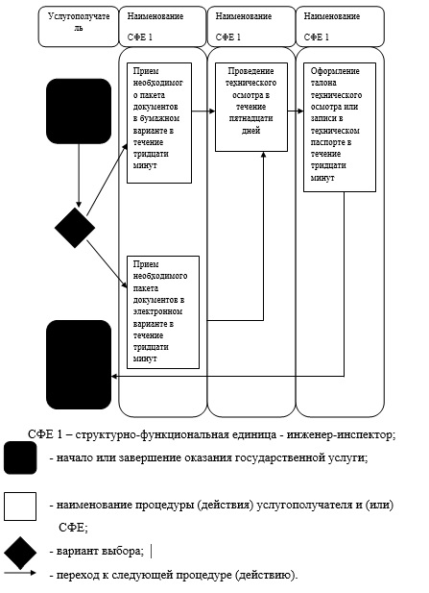

|  |  |
| --- | --- |
|  | Утверждено постановлением акимата Алматинской области от "19" июня 2014 года № 219 |

**Регламент**  
**государственной услуги "Предоставление информации об отсутствии**  
**(наличии) обременений тракторов и изготовленных на их базе**  
**самоходных шасси и механизмов, прицепов к ним, включая прицепы**  
**со смонтированным специальным оборудованием, самоходных**  
**сельскохозяйственных, мелиоративных и дорожно-строительных**  
**машин и механизмов, а также специальных машин повышенной**  
**проходимости"**  
**1. Общие положения**

      1. Государственная услуга: "Предоставление информации об отсутствии (наличии) обременений тракторов и изготовленных на их базе самоходных шасси и механизмов, прицепов к ним, включая прицепы со смонтированным специальным оборудованием, самоходных сельскохозяйственных, мелиоративных и дорожно-строительных машин и механизмов, а также специальных машин повышенной проходимости" (далее – услуга) оказывается на основании Постановления Правительства Республики Казахстан от 3 марта 2014 года № 171 "Об утверждении стандартов оказания государственных услуг в области технической инспекции" (далее - стандарт).  
      2. Форма оказываемой услуги электронная и (или) бумажная.  
      3. Государственная услуга предоставляется государственным учреждением "Управление сельского хозяйства Алматинской области", отделами сельского хозяйства районов и городов Алматинской области (далее – услугодатель).  
      Адреса услугодателей предусмотрены в пункте 16 стандарта.  
      4. Результатом оказываемой услуги в соответствии с пунктом 6 стандарта является:  
      1) при обращении к услугодателю – выписка из реестра регистрации залога движимого имущества в бумажной форме;  
      2) на портале – выписка из реестра регистрации залога движимого имущества в форме электронного документа, удостоверенного электронной цифровой подписью уполномоченного должностного лица.

**2. Описание порядка действия структурных подразделений (работников) услугодателя в процессе оказания в услуги**

      5. Для получения услуги услугодатель предоставляет документы, определенные в пункте 9 Стандарта при:  
      -обращении через веб-портал "электронного правительства" www.e.gov.kz, при электронном обслуживании (далее – портал). Описание порядка действия размещено на портале;  
      - бумажной форме обращения - путем личного посещения потребителя.  
      6. Описание последовательности и взаимодействие административных действий СФЕ с указанием каждого административного действия (прием и проверка документов, запись в журнале, выписки из реестра, роспись в журнале), а также их сроки проведения указаны в приложении 1 к настоящему Регламенту.  
      7. Справочник бизнес-процессов оказания услуги при обращении к услугодателю приведена в приложении 2 к настоящему Регламенту.  
      8. Основанием для отказа является факт не представления документов определенных в пункте 9 Стандарта.  
      9. Прием, выдача документов, и оказание государственной услуги осуществляется одним ответственным сотрудником услугодателя - инженером-инспектором.

**3. Описание порядка действий и взаимодействия в процессе**  
**оказания государственной услуги (форма оказания услуг бумажная)**

      10. В процессе оказания услуги задействуется специалист услугодателя - инженер-инспектор.  
      Взаимодействие структурных подразделений, других работников услугодателя в процессе оказания государственной услуги не требуется.

**4. Описание порядка взаимодействия с центром облуживания**  
**населения и (или) иными услугодателями, а так же порядка**  
**использования**

      11. В процессе оказания услуги взаимодействия с центром облуживания населения и (или) иными услугодателями не предусмотрено.

|  |  |
| --- | --- |
|  | Приложение 1 к Регламенту государственной услуги "Предоставление информации об отсутствии (наличии) обременений тракторов и изготовленных на их базе самоходных шасси и механизмов, прицепов к ним, включая прицепы со смонтированным специальным оборудованием, самоходных сельскохозяйственных, мелиоративных и дорожно-строительных машин и механизмов, а также специальных машин повышенной проходимости" |

**Описание последовательности и взаимодействие административных**  
**действий СФЕ (форма оказания бумажная)**

|  |  |  |  |  |
| --- | --- | --- | --- | --- |
| 1 | № работ | 1 | 2 | 3 |
| 2 | Наименование СФЕ | Инженер-  инспектор | Инженер-  инспектор | Инженер-  инспектор |
| 3 | Наименование действия(процесса, процедуры,  операции) и их описание | Прием и проверка пакета документов услугополучателя | Производство Выписки | Выдача Выписки |
| 4 | Форма завершения (данные,  документ, организационно-  распорядительное решение) | Регистрация в  журнале входящей  документации или мотивированный отказ. | Выписка | Роспись услугополучателя в книге выдачи |
| 5 | Сроки исполнения | Не более тридцати минут | В течение одного дня | Не более тридцати минут |

|  |  |
| --- | --- |
|  | Приложение 2 к Регламенту государственной услуги "Предоставление информации об отсутствии (наличии) обременений тракторов и изготовленных на их базе самоходных шасси и механизмов, прицепов к ним, включая прицепы со смонтированным специальным оборудованием, самоходных сельскохозяйственных, мелиоративных и дорожно-строительных машин и механизмов, а также специальных машин повышенной проходимости" |

**Справочник бизнес-процессов оказания услуги**

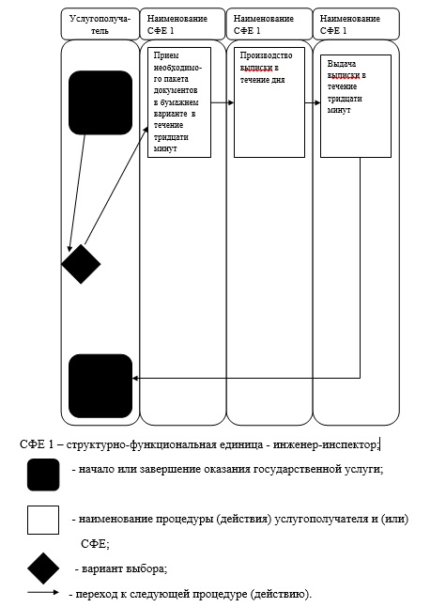

© 2012. РГП на ПХВ «Институт законодательства и правовой информации Республики Казахстан» Министерства юстиции Республики Казахстан